***Matériels et méthodes***

**I) Étude principale**

**I)-A) Population**

**I)-B) Technique de recueil**

**II) Objectifs secondaires : analyse tri-dimensionnnelle et clinique pré et post-opératoire**

**II)-A) Population**

**II)-B) Techniques de mesures et calculs**

**III) Objectifs secondaires : évaluation par analyse tri-dimensionnelle et clinique de l’efficacité de la dépose-repose de matériel en per opératoire**

**III)-A) Population**

**III)-B) Techniques de mesures et calculs**

1. ***Étude principale***

Notre étude a été menée sur les gingivopériostoplasties avec greffe osseuse, réalisées chez les patients porteurs de FLA/FLP, au sein du CHU de Rouen, sur une période de 12 ans (janvier 2011-décembre 2022)

**I)-A) Population**

Nos critères d’inclusion correspondaient aux patients ayant bénéficié d’une GPP avec GO dans le cadre d’une prise en charge de FLA/FLP, au sein du centre Rouennais, sur la période allant de janvier 2011- décembre 2022. *Les interventions devaient être réalisées par un seul et même opérateur principal (Dr Leca) accompagné d’un/e aide opératoire.*

Nos critères d’exclusion étaient la réalisation de la GPP par un autre opérateur que notre opérateur principal, un site de prélèvement osseux différent de la crête iliaque, une GPP secondaire (reprise), un suivi post opératoire inférieur ou égale à 6 mois.

*(Nos critères d’inclusions étaient les suivants :*

*-avoir bénéficié d’une GPP avec GO dans le cadre d’une prise en charge de FLA/FLP*

*-au sein du centre Rouennais*

*-sur la période allant de janvier 2011- décembre 2022*

*-opérateur principal unique / identique (Dr LECA)*

*-technique chirurgicale de GPP avec GO prélevée en crête iliaque (technique décrite dans le paragraphe)*

*- première GPP*

*-Suivi post-opératoire inférieur ou égal à 6 mois*

*Nos critères d’exclusion correspondaient à :*

*-autre opérateur que notre chirurgien principal désigné*

*-autre site de prélèvement de la greffe osseuse*

*-reprise de GGP, 2nde intervention*

*-suivi post opératoire < 6 mois )*

**I)-B) Technique de recueil**

Le recueil des GPP a été effectué en utilisant la classification commune des actes médicaux (CCAM), associant un codage à chaque intervention, fournie par le département d’Informatique et d’Information Médicales du CHU Hôpitaux de Rouen (D2IM) :

-HASD005 : *fermeture secondaire unilatérale d’une fente alvéolaire par gingivopériostoplastie ou lambeau muqueux, avec autogreffe osseuse*

-HASD001 : *fermeture secondaire bilatérale d’une fente alvéolaire par gingivopériostoplastie ou lambeau muqueux, avec autogreffe osseuse*

La liste des patients ainsi obtenue, nous avons analysé les dossiers cliniques, informatiques et papiers *des services de chirurgie maxillo-faciale et* plastique pédiatrique, afin de réaliser le recueil de données (comptes rendus opératoires, comptes rendus de consultation) *(et de récupérer les CBCT réalisés au cours du suivi)*

Les données ont été ensuite anonymisées et répertoriées sous tableur au format Excel.

Les analyses statistiques effectuées sont les suivantes :

1. **Objectifs secondaires : analyse tri-dimensionnnelle et clinique pré et post-opératoire**

**II)-A) Population**

Les critères d’inclusion ont été renforcés, nécessitant le recueil d’un CBCT pré opératoire et d’un CBCT post opératoire, exploitable, pour chaque patient, ayant bénéficié d’une GPP avec GO selon les recommandations décrites en partie I.

Étaient exclus les patients ayant reçu une modification dans le protocole de prise en charge avec dépose-repose du matériel d’orthodontie per opératoire.

Les critères de jugement étaient les suivants :

-mesure du % de comblement osseux de la fente en post opératoire

-mesure du % de recouvrement des racines des dents adjacentes en pré et post opératoire

-Présence d’un pont osseux vestibulaire et palatin

-Évolution dentaire objectivée en post opératoire (dent(s) sur arcade et/ou germe évolutif recouvert d’os au sein de la fente)

-Récidive de l’endomaxillie en post opératoire

**II)-B) Techniques de mesures et calculs**

Les mesures des critères de jugement ont été réalisées à l’aide du logiciel 3D SLICER *version 5.3.0-2023.,* après importation des CBCT.

-Le pourcentage de comblement osseux de la fente a été calculé par la formule suivante :

Volume fente*100/volume greffe

(mesure du volume de la fente sur le CBCT pré-opératoire, par la mesure du volume de prise du greffon osseux au sein de la fente sur le CBCT post-opératoire, rapporté en pourcentage)

Afin d’obtenir ces données, nous avons mesuré les volumes des fentes en pré opératoire et le volume de la greffe en post opératoire

Ces volumes ont été obtenus en sélectionnant la région d’intérêt par segmentation manuelle, dans les 3 plans de l’espace, puis en y appliquant une technique de seuillage en fonction des tranches de Unités Hounsfield associées à chaque tissus (air : -1000, tissus mous : -300 à -100, néo os spongieux : +700 , os :+ 1000 ).

Ce volume est mesuré en mm3 par le logiciel via l’expansion *quantification 3D*

Nous avons donc ainsi obtenu un volume en mm3 de la fente et le volume en mm3 de la prise du greffon, nous permettant de calculer le % de comblement osseux de la fente.

**Fig 3,a, coupes dans les 3 plan de l’espace d’une fente alvéolaire gauche**

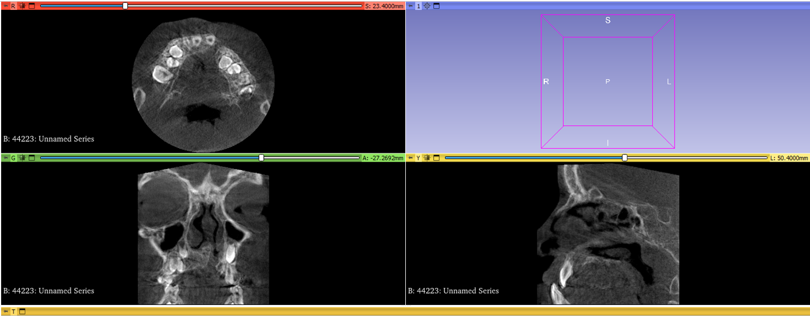

**Fig 3,b, segmentation manuelle (en vert) de la région d’intérêt, dans les 3 plan de l’espace dynamique**

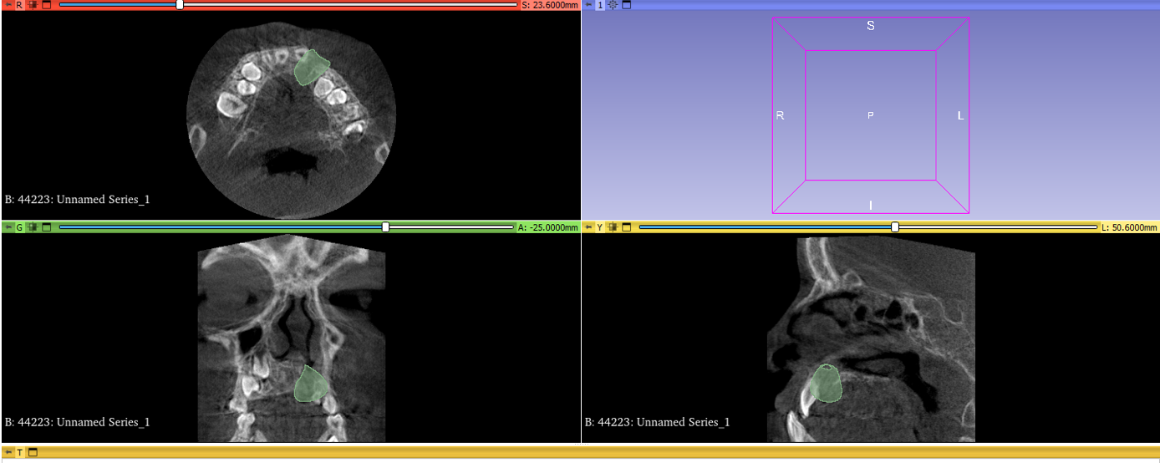

**Fig 3,c, technique de seuillage (en jaune) en fonction de la zone d’étude souhaite au sein de notre segmentation (tissus mou, air, échelle des Unités Hounsfield de -1000 à -100)**

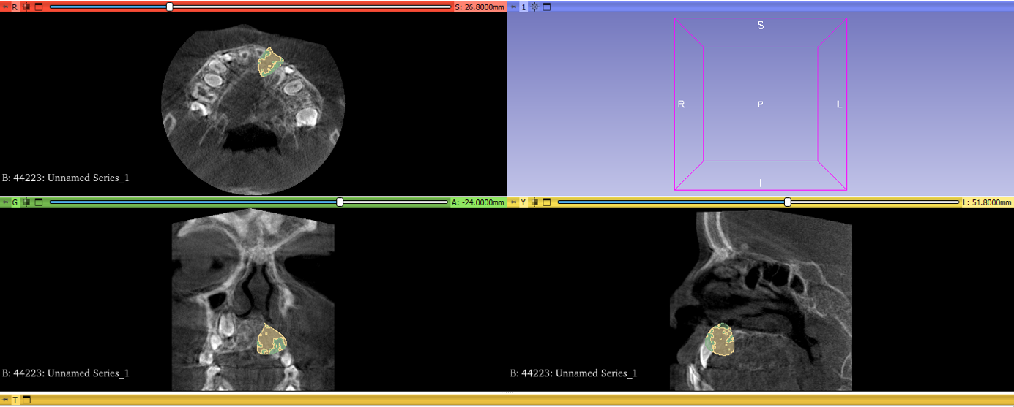

**Fig 3,d, représentation 3D de la segmentation par seuillage (en jaune), identifiant la fente.**

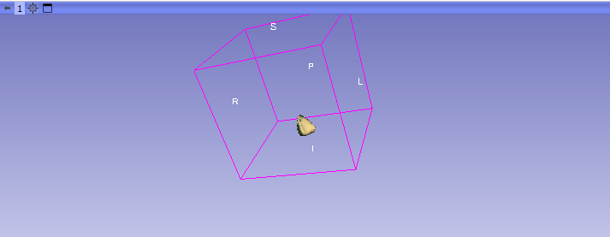

**Fig 3,e, mesure volumétrique (en mm3) automatisée par le logiciel de chaque segmentation, la segmentation 2 correspondant à la fente**

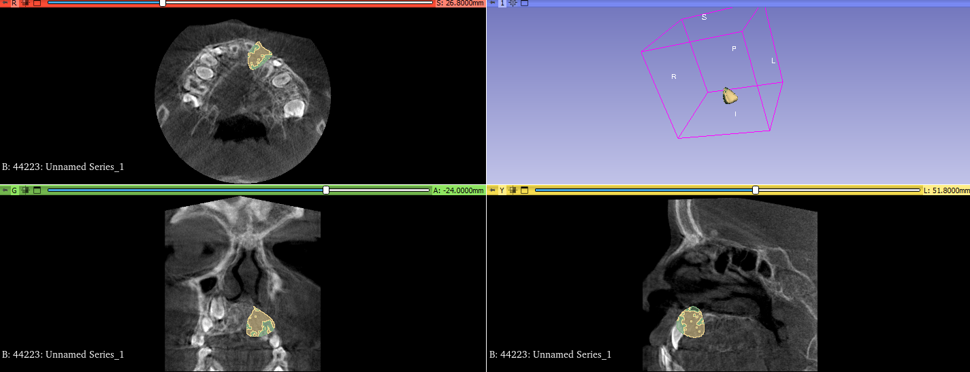



-Le recouvrement osseux radiculaire des dents adjacentes à la fente a été calculé après avoir réorienté le plan coronal selon l’axe le plus long de la dent.

Nous avons effectué une mesure de la longueur radiculaire recouverte d’os du coté controlatéral à la fente, allant de la crête alvéolaire à l’apex, du côté mésial de l’incisive centrale et du côté distale de la canine puis, mesure selon les mêmes conditions de la hauteur de recouvrement osseux (en mm).

Nous obtenons un % de recouvrement osseux de la racine des dents adjacentes à a fente, en pré et post opératoire, selon la formule suivante :

Longueur*100/hauteur de recouvrement osseux.

**Fig 4, a, coupe coronale, réorientée selon le plus long axe de la dent (incisive centrale gauche), mesure (en mm) de la longueur radiculaire recouverte d’os selon le coté distal à la fente.**

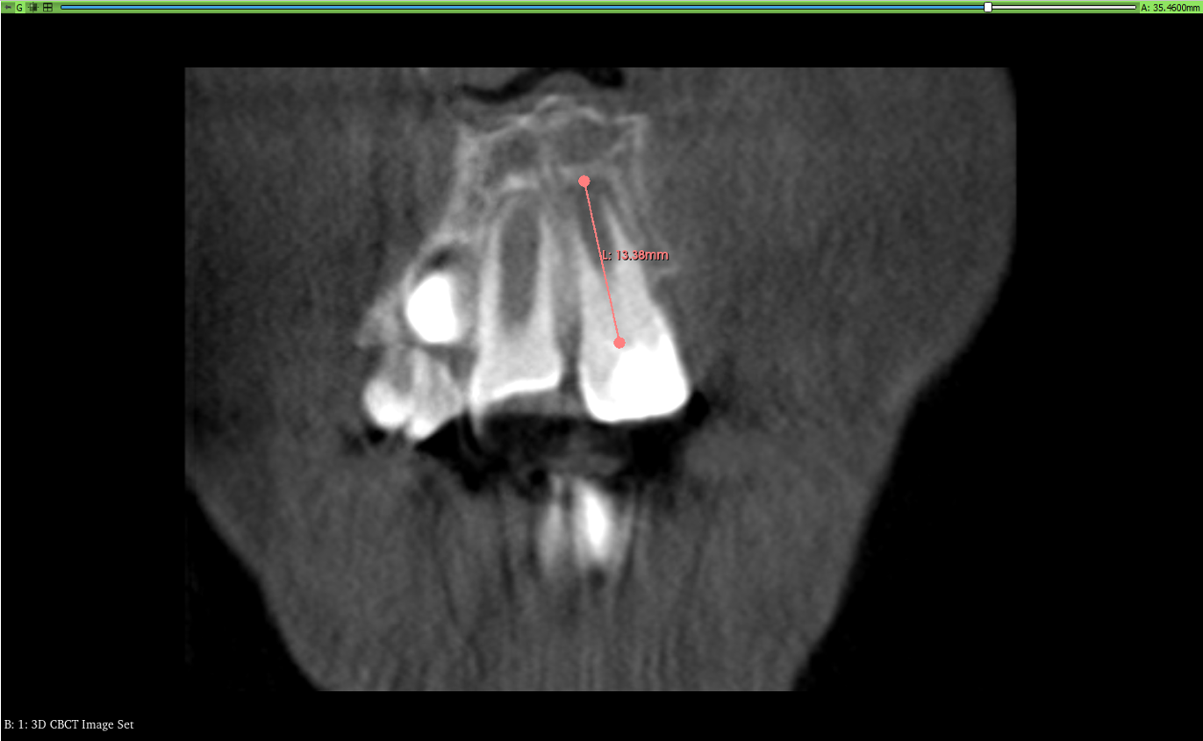

**Fig 4, b, coupe coronale, réorientée selon l’axe le plus long de la dent, mesure de la hauteur de couverture osseuse, du côté adjacent à la fente**

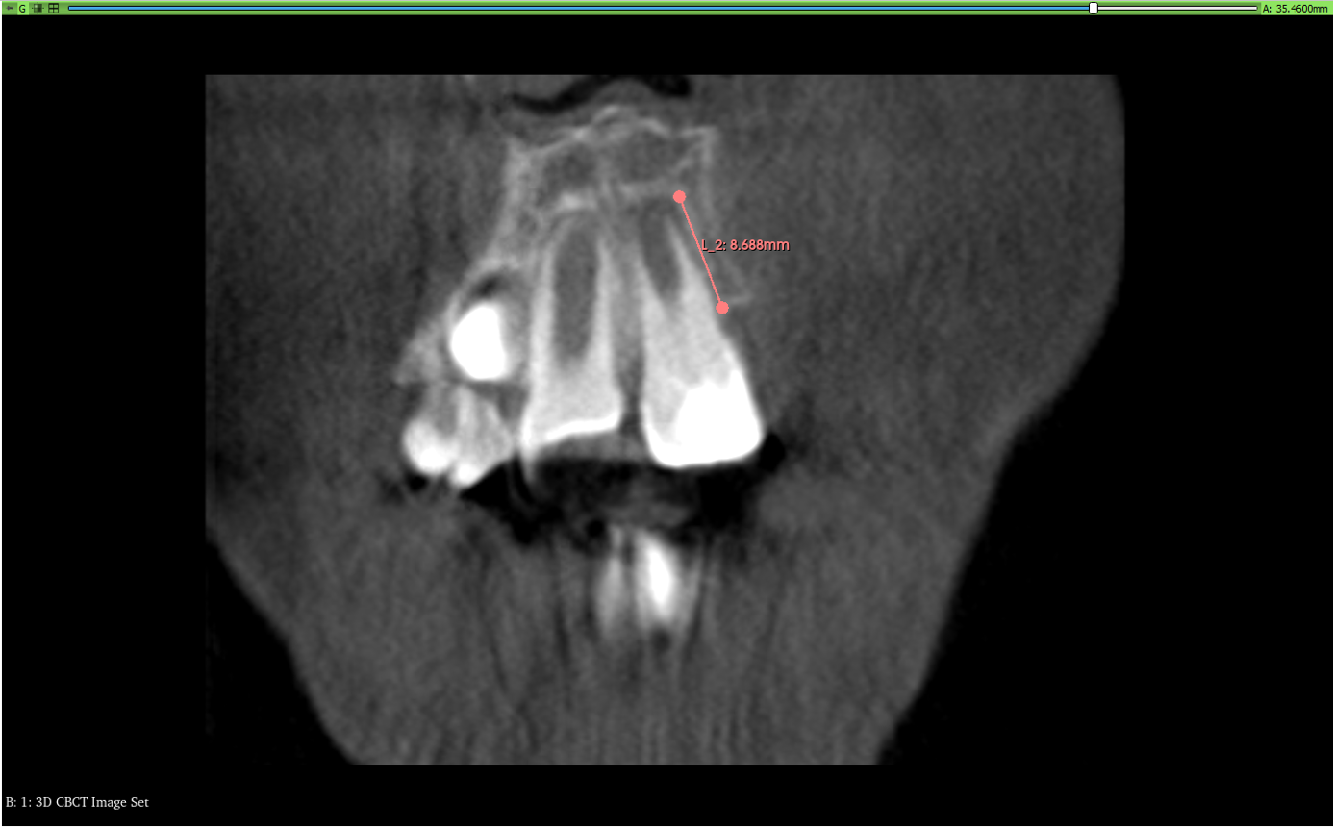

Toutes les mesures ont été réalisées à 2 reprises, à 15 jours, afin d’en diminuer la variabilité intra-individuelle

-La présence d’un pont osseux palatin et vestibulaire est objectivé en coupe axiale, au niveau de la crête alvéolaire, en suivant les formes d’arcade maxillaire

**Fig 5,a, coupe axiale, passant par la crête alvéolaire, représentant l’absence de pont osseux en pré opératoire, chez un patietn porteur de fente alvéolaire droite.**

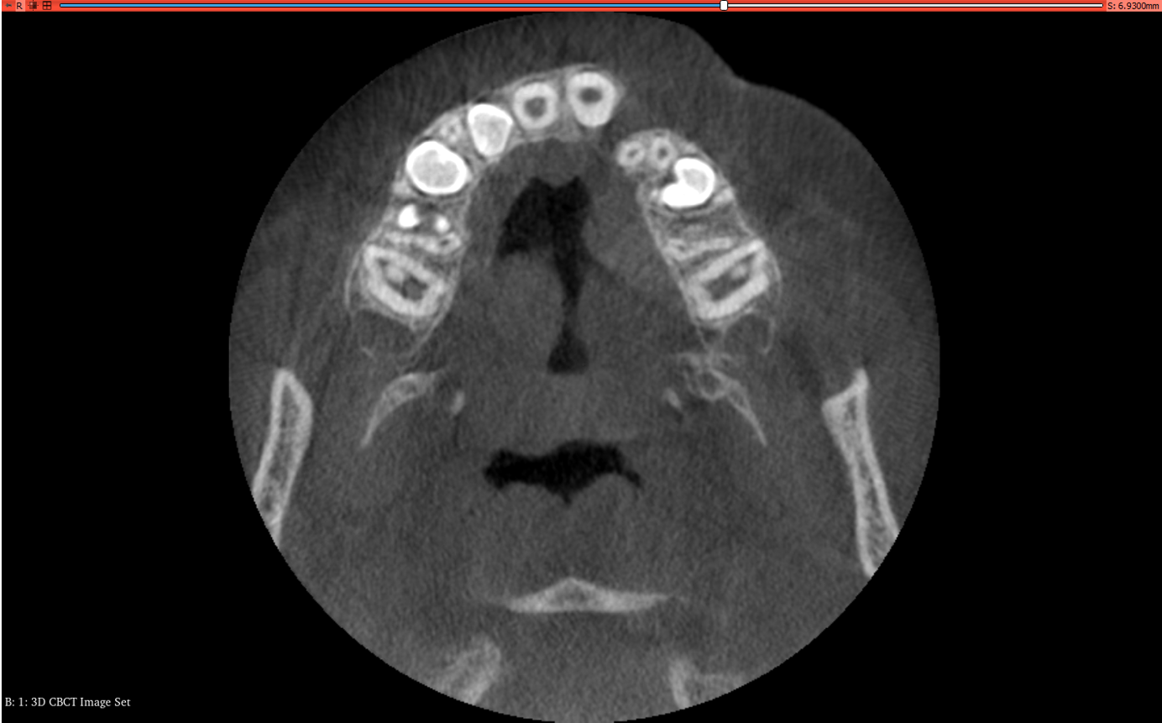

**Fig 5,b, coupe axiale, passant par la crête alvéoalaire maxillaire, représentant la formation d’un pont osseux vestibulaire et patatin, en post poératoire d’une GPP, chez un patient porteur de fente alvéolaire gauche**

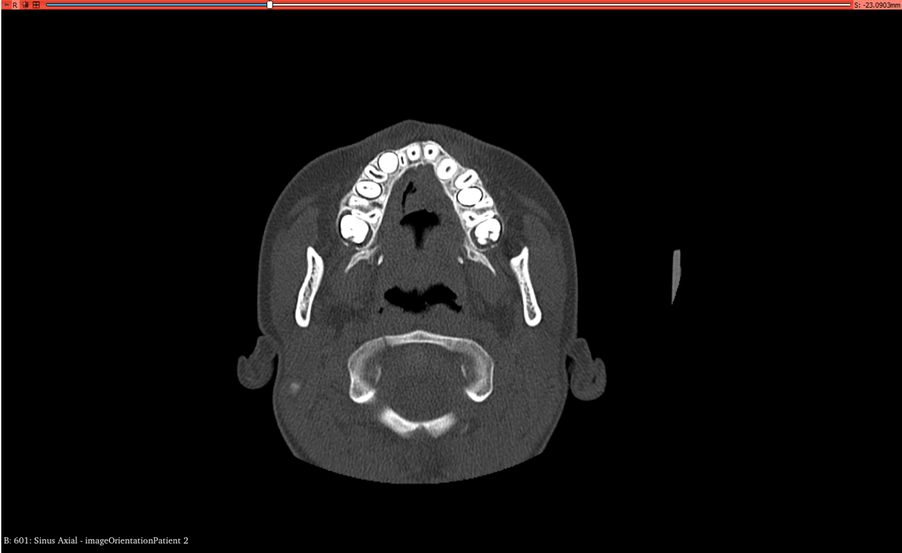

(fig 5,c : zoom de l’image précédente : utile ???)

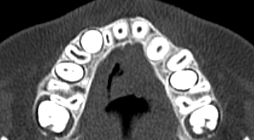

-L’évolution dentaire est jugée par le clinicien sur les imageries pré et post opératoire et l’examen clinique.

-La récidive clinique de l’endomaxillie est analysée par le praticien ortho dento maxillo-facial en consultation de contrôle et retranscrit dans le dossier clinique.

Les analyses statistiques réalisées sont les suivantes :

**III) Objectifs secondaires : évaluation par analyse tri-dimensionnelle et clinique de l’efficacité de la dépose-repose de matériel en per opératoire**

**III)-A) Population**

Les patients inclus, selon les critères de la partie I, devaient, cette fois-ci, avoir bénéficié d’une repose-dépose du matériel d’orthodontie en per-opératoire et d’un CBCT en pré et post opératoire.

**III)-B) Techniques de mesures et calculs**

Les mesures de comblements osseux de la fente et l’analyse de la récidive de l’endomaxillie sont réalisées selon les mêmes modalités que la partie II.

Les analyses statistiques réalisées sont les suivantes :